管理体系审核记录表
过程与活动、  抽样计划 | 涉及  条款 | 受审核部门：管理层、管代 主管领导：范贵英 陪同人员：王欢 | 判定
 |  | 审核员：李林、宋明珠 、王泽英 审核时间：2020.10.19
 |  | 审核条款：
理解组织及其环境  #有影响的内、外部因素主要有哪些？  .对这些内、外部因素的相关信息进行监视和评审的情况如何？ | 4.1 | 公司制定有《内、外部因素识别评价总清单》，确定对公司有利的内外部环境因素有：公司全体员工的质量意识比较强，产品质量在同行业中比较领先。公司的设备和生产的技术水平比较先进。  对公司不利的内、外部因素有：市场竞争非常激烈，产品销售利润不断降低、员工成本增加。  公司通过行业交流会、座谈会、每周工作例会、QQ、微信等进行内外部沟通，并定期进行评审，形成会议记录。  查见《内部因素识别评价总清单》及《外部因素识别评价总清单》  内部环境，人力因素，目前情况：人力资源充足，不利情况：部分岗位技能弱，整改决策：加强岗位培训；
理解相关方的需求和期望  #与组织质量管理体系有关的相关方有哪些？  .相关方有哪些要求？  .对相关方及其要求的监视和  评审如何？ | 4.2 | 公司确定的相关方有员工、股东、供方和合作伙伴、政府、顾客等。  理解员工诉求的形式为谈心、茶话会等；理解银行等相关方的形式主要为电话沟通、上门拜访等；  员工关注的主要问题有工资、待遇、晋升机制、福利等，供应商关注的主要问题是回款时间等。  对相关方的要求的监视和评审的方法多样，通过QQ和微信等现代通讯手段是常用的便捷而又高效主要方法。  查见《相关方及其期望识别清单》  相关方：员工、股东、供方和合作伙伴、政府、顾客等  需求和期望：产品质量符合顾客要求、及时交货、价格合理、服务及时、通过ISO9001:2015。  监测指标：审计合格率、合同履约率100%、顾客满意度等。
确定QMS范围  #质量管理体系的边界和范围。是否形成文件？是否考虑了各种内外部因素、相关方要求及其产品或服务？质量标准是否存在不适用于该范围的情况？若有,是否说明理由？若有理由,是否合理？ | 4.3 | 公司确定的质量管理体系的范围为:  财务审计（会计报表、经济责任、财务收支、专项资金、验资、清算、基本建设年度决算）、会计咨询、管理咨询、税务咨询、会计培训、绩效评价、代理记账经识别，组织依据ISO9001：2015版标准的要求建立、实施、维护质量管理体系，符合标准要求。  ---不适用条款：8.3条款，本公司经营活动根据国家相关行业管理规范要求进行，不需进行设计开发，故质量管理体系ISO9001:2015标准8.3条款不适用。不适用条款不影响组织确保产品和服务合格以及增强顾客满意的能力或责任。  注册地址：成都市金牛区一环路北99号环球广场507室  生产/经营地址：成都市金牛区一环路北99号环球广场507室
QMS及其过程  #是否按照标准的要求，建立、实施、保持和持续改进质量管理体系？所需的过程包括哪些？是否形成必要的文件化信息以支持过程运行？是否必要的文件化信息作为运行证据？ | 4.4 | 公司按照ISO9001:2015标准的要求，建立、实施、保持和持续改进质量管理体系，策划管理手册、程序文件、作业文件，包括所需过程及其相互作用，制定有风险管理控制办法，确定产生非预期的输出或过程失效对产品和顾客满意带来的风险，以及应对措施。  组织制定有管理评审控制程序，定期进行体系评审，必要时变更过程，以确保过程持续产生公司期望的结果。  经现场确认特殊过程为： 服务过程  关键过程：服务过程  外包过程：无
领导作用和承诺/5.1.1总则  #最高管理者通过哪些活动证实其对质量管理体系的领导作用和承诺？ | 5.1 | 总经理：范贵英 组织代表：王欢  公司总经理承诺建立、实施、保持和改进QMS，并对QMS的有效性负责。并组织落实其管理职责内的各项工作。  最高管理者组织公司相关人员并制定了质量方针和质量目标，并与组织环境相一致，与组织的战略方向一致。  根据总经理的谈话沟通，组织的质量管理体系要求已渐渐融入组织的业务过程中。  组织已使用过程方法和基于风险的思维进行体系的运行。  最高管理者针对体系的运行，提供了所需的资源。  向全公司强调遵守法律法规、质量管理、符合质量管理体系的要求及达到顾客满意的重要性。  形成制度化，把质量目标进行层层分解落实到各部门，规定了定期检查落实的情况。  不断强调负责人制度，并制定了各部门负责人的职责、权限，并在全公司宣贯。
以顾客为关注焦点  #最高管理者通过哪些活动证实其以顾客为关注焦点的领导作用和承诺？ | 5.1.2 | 公司从采购、服务各个环节注重培养员工顾客满意的意识，领导对顾客满意比较关注，认识到没有顾客就没有公司的市场。  公司在各个方面努力提高顾客满意率。注重服务和企业形象。努力寻求顾客满意。
方针（含制定/沟通） | 5.2 | 公司的质量方针是：  “经营优质服务，提供完善服务，不断持续改进，追求顾客满意。”  公司建立的质量方针基本满足标准各项承诺的要求，基本能为质量目标的制定提供框架，基本符合要求。  主要通过日常工作会议、口头交流等将质量方针的要求向全员传达和灌输，确保员工增强顾客满意和守法意识。
岗位/职责/权限  #组织内的岗位设置如何？  职责和权限如何得到分派、沟通和理解？ | 5.3 | 公司在建立管理体系之初，对各部门的职责权限进行了划分，在管理手册中确定了公司组织机构图，策划：综合部、业务部、审计部等部门，对应每个部门有职能分配表，在5.3职责和权限中对各部门职责权限进行了规定，质量体系负责人由：王欢负责，各部门基本清楚其职责，文件描述职责与实际基本符合。  公司策划有《风险和机遇的应对措施》，考虑到4.1所描述的因素和4.2所提及的要求，确定需要应对的风险和机遇包括：人力资源风险、设备风险管理、采购风险控制、策划能力风险控制、公共设施风险控制及短交期风险控制以及其他风险控制。  组织发生变更时能保持体系的正常运行和完整性；
应对风险和机遇的措施  （含6.1.1和6.1.2）  #确定的需应对的风险和机遇有哪些？  .策划应对风险和机遇的措施有哪些？  .如何整合并实施这些措施？  .如何评价这些措施的有效性？  .措施是否与风险和机遇的影响程度相适应？ | 6.1 | 公司策划并批准实施《风险和机遇分析表》，内容包括风险类型、风险因素、应对风险机会及措施、现行控制方法、涉及的场所及部门等；  查见《风险和机遇评估分析表》：  - 类型：外部因素；  类别：竞争风险：公司目前的主导产品在市场占有率和领先趋势比较明显，但竞争对手正在模仿公司的发展方式，影响公司的领先优势。机遇：竞争加剧，发展压力大，但也会带来新的发展机遇。  应对机遇及措施：及时关注公司产品市场的情况，收集信息及时调整，保持公司产品的竞争力。  针对外部因素，还分析了市场、原材料、文化、社会经济、法律法规的变化等。  - 类型：内部因素；  类别：人力资源风险：公司目前人员，特别是优秀人才被外单位吸引离开的情况还是存在，人员在素质上参差不齐，加上绩效考核不能落实，会对工作完成质量造成不好的影响。机遇：公司目前主要人员比较稳定，各项绩效能顺利开展，为公司发展提供一个比较好的基础。  应对机遇及措施：各部门应及时关注员工的心态变化，注意工作方式，创造良好的工作环境，提高员工的归属感。  针对内部因素，还分析了财务状况、人力资源、基础设施等。  应对风险和机遇的措施与其对于产品和服务符合性的潜在影响相适应。
质量目标及其实现的策划（含6.2.1/6.2.2） | 6.2 | 公司的质量目标及完成情况为：  1审计合格率100%； 100%  2顾客满意度达到90分以上； 98  3合同履约率100%。 100%  2020年1月-9月对目标进行考核，均达到目标。  公司的上述质量目标与公司的质量方针保持了一致，包括了满足产品要求所需要的内容。  经核查，公司已将质量目标分解到各职能部门，制订了各部门的质量目标，基本能结合各部门工作实际，符合要求。提供有公司及各部门质量目标分析统计报告，实施情况具体见各部门审核记录。  公司建立的文件化的质量管理体系基本保持未变，保持了质量管理体系的完整性、一致性，持续满足了质量管理体系的要求。
变更的策划 | 6.3 | 公司体系建立运行以来没有发生变更的情况，当公司质量管理体系变更时，应考虑：  1.变更的目的及潜在后果；  为了全过程控制，达到顾客要求，适应发展需要。  2.体系的完整性；  公司体系文件管理手册、程序文件、内部审核、管理评审等均涵盖了公司的整个过程，  3.资源的可获得性；  公司资源包含了人员、设备、环境、资金等均能满足。  4.责权的分配和再分配等因素。  公司责权分明，设置了综合部、审计部、业务部等。
资源总则 | 7.1.1 | 查问总经理，公司运行2015版质量管理体系在策划资源需求。  在提供资源方面充分考虑了内部资源的实际情况，存在的不足将通过从外部引进相应的人力、硬件等资源进行补充。
组织的知识 | 7.1.6 | 公司明确组织知识的概念及其从内部、外部获取并更新知识的来源即包括：内部来源（例如从经历获得的知识；从失败和成功项目得到的经验教训；得到和分享未形成文件的知识和经验，过程、产品和服务的改进结果）；外部来源（如标准；专业会议，从顾客或外部供方收集的知识）。  --公司明确组织知识作为公司的重要资源，按内部文件或外来文件予以受控管理，包括必要的分级保密措施。
沟通  #组织是否确定与质量管理体系相关的内部和外部沟通包括哪些方面？  是否包括：沟通的职责、沟通对象、沟通内容、沟通时机、沟通方式？ | 7.4 | 在公司内部主要采用口头、电话、会议、面谈等形式就与产品质量、服务有关问题及与质量管理体系有关问题进行沟通，基本有效。未发生由于沟通不到位而影响工作的情况。  相关方的沟通主要体现在和顾客的沟通方面，经常性的对顾客进行走访，了解顾客的意见。  售前：走访用户、电话沟通、了解相关信息等，与顾客签订合同或订单，或接受顾客口头订单。  售中：组织供方按期交付，解决用户对进度、质量、运输等关切问题；  售后：与客户保持密切沟通，不定期回访用户，并对顾客反馈问题解答。针对存在的问题及时进行处理。定期发放顾客满意度调查，了解顾客满意或不满意的信息，并积极应对，确保顾客满意。  对顾客提出的一般问题，由售后人员负责解决，或公司派人到现场去查看，确属公司产品质量问题的，给与处理，采取退、换措施。  自体系运行以来，没有发生严重的顾客投诉事件。
总则 | 9.1.1 | 对整个质量管理体系过程进行的监视和测量，主要通过内审、管理评审对生产过程进行监视，通过质量目标的定期考核对目标完成情况进行监测，产品生产过程中主要通过操作人员自检，专职检验员对产品进行复检分析，抽检等进行控制，详见检查记录。通过日常与顾客沟通，反馈问题等来实现对整体情况的掌控，对日常发现的问进行改进等。
管理评审  9.3.1总则  9.3.2管评输入  9.3.3管评输出 | 9.3 | 查，公司的质量体系策划了管理评审的管理要求。  查，管理评审记录：  本次评审时间：2020年03月30日  主持人：范贵英总经理  提供管理评审会议签到表。  管理评审的输入资料主要是各部门提供的工作总结。  查，管理评审输入资料：各部门工作报告，主要内容涵盖了公司质量方针、目标适宜性，质量目标完成情况报告，公司质量管理体系运行实施情况，取得的成绩，资源状况，服务质量状况，过程控制情况，采取纠正和预防措施情况，顾客满意情况，公司全员质量意识、法规意识和顾客满意意识、组织机构和资源配置情况、体现改进建议、内审结果、与QMS相关的内、外部因素变化、有关QMS绩效和有效性的信息、资源的充分性、应对风险和机遇采取措施有效性、改进的机会等。  管理评审输出：  1﹑质量管理体系有效性的改进：公司全体人员加强对ISO9001:2015《质量管理体系 要求》的培训，由综合部具体负责。  2﹑过程有效性的改进：公司实际情况增加对质量目标的考核次数。提高质量目标考核的实效性。由综合部具体负责。  3﹑与顾客要求有关的产品的改进：顾客满意度虽然完成目标值，但是顾客对价格的满意度不够理想，需要提高顾客对价格的满意度，业务部负责。  4、资源需求：目前公司人员配备齐全，但还需要技能培训，由综合部负责。  提供有《管理评审报告》：  公司的质量方针、质量目标和质量管理体系基本是适宜、充分、有效的，能以防止不合格来满足顾客要求，符合相关法律法规的要求和规定，能够贯彻我公司的质量方针，实现我公司的质量目标，已建立了自我发现问题和持续改进质量管理体系有效性的机制。  公司经过生产，目前产品已按要求提交客户。经过严格的检验，所有产品均符合标准及客户订货要求。本公司按照GB/T19001-2016/ISO9001:2015标准要求，为公司产品生产及检验配备了相应的硬件设备。  管理评审结论：本公司的质量管理体系，基本上是适宜的、充分的和有效的。
总则 | 10.1 | 公司制定系列程序文件《管理评审控制程序》、《不合格品控制程序》、《内部审核控制程序》，《纠正措施控制程序》对持续改进的过程予以规定，以实现质量管理体系及产品符合性的持续改进。持续改进的过程包含持续改进的提出、立项、不合格的原因的分析、纠正措施的确定、跟踪和评价及负责部门和人员职责等。  公司通过质量方针、目标的达成分析、内部质量审核结果、数据资料统计分析、纠正和预防措施和管理评审等方式，以推动质量管理体系的持续改进。
持续改进 | 10.3 | 公司主要按策划的管理手册、程序文件等实施运行，主要采用内审、管理评审、数据分析、纠正和预防措施、质量方针和目标等来实现对质量管理体系的改进，另外主要通过日常工作中发现的问题及时予以调整解决来实现。
范围的确认，资质的确认，法律法规执行情况，重大质量事故，及顾客投诉和质量监督抽查情况、一阶段问题验证。 |  | 现场确认，公司质量管理体系覆盖范围：  财务审计（会计报表、经济责任、财务收支、专项资金、验资、清算、基本建设年度决算）、会计咨询、管理咨询、税务咨询、会计培训、绩效评价、代理记账  提供营业执照（三证合一），检查有效，公司严格执行国标及行业要求和法律、法规要求。  2020年1月至今，公司没有顾客的重大产品质量投诉，通过顾客满意度调查，顾客对公司提供的产品普遍反映较好。体系运行以来，顾客对质量反应良好，没有重大质量问题和投诉。  在2020年1月以来，无质量监督抽查情况。  经验证一阶段问题未出现类视情况。

说明：不符合标注N

管理体系审核记录表

过程与活动、  抽样计划 | 涉及  条款 | 受审核部门：综合部 主管领导：王欢 陪同人员：范贵英 | 判定
 |  | 审核员：李林、宋明珠 、王泽英 审核时间：2020.10.19
 |  | 审核条款：
岗位/职责 /权限  #组织内的岗位设置如何？  职责和权限如何得到分派、沟通和理解？ | 5.3 | 查组织编制了《岗位职责》等  体系文件中已经明确了综合部的岗位职责，具体为：  1）、在总经理的领导下，负责公司行政、人力资源、文控等管理工作。  2）、负责公司管理体系文件的起草、发放、回收、归档等管理工作。  3）、负责处理本公司来往文件、传真、信函和本公司文件的打印、文件资料信息的收集、整理工作。  4）、负责公司各岗位任职条件的制定以及员工的招聘、培训、考核、辞退等工作。  5）、负责制定并组织实施员工培训计划并组织实施。  6）、负责公司员工培训记录的归档工作。  7）、负责服务所需文件的编制工作。  8）、负责公司级会议的组织、记录和会议决议的内部沟通。  9）、组织对相关规定的检查和处理。  10）、负责公司管理目标完成情况的汇总。  11）、负责环境运行的日常检查、消防设施的点检等工作；  。。。。。。。  部门职责清楚，描述符合部门实际情况。
质量目标及其实现的策划  （含6.2.1/6.2.2） | 6.2 | 综合部负责人：王欢  查部门质量目标及完成情况：  1、培训计划完成率100% 100%  2、文件发放准确率：100% 100%  质量目标覆盖相关职能、层次和过程，质量目标与质量方针保持一致。
人员  #组织确定的质量管理体系的实施以及过程的运行和控制所需的人员有哪些？  .组织提供的人员是否满足需求？ | 7.1.2 | 查，公司编制了《人力资源控制程序》，公司确定的质量管理体系的实施以及过程的运行和控制所需的人员包括：各职能部门主管（方针、目标的组织贯彻实施、人员及其能力、意识、沟通等管理）、文员（组织知识、体系文件和记录的管理等）  公司从岗位设置、任职资格等方面确定了适宜的人选。  查，公司策划了各岗位的人员任职要求，编制有《岗位职务说明书》对各岗位人员的技能、教育经历、工作经历、岗位职责、培训等作了具体要求，对总经理、各部门负责人及一般员工等各部门、各岗位的职责和任职要求作了阐述，使与质量相关的岗位任职条件具体化了，为以后招聘工作指明了方面。  查见：《岗位职务说明书》中业务部经理岗位任职要求，非常熟悉相关营销的流程；熟悉企业管理的各项程序，熟悉行政事务的处理，擅长处理人际关系，领导和协调公司重大决定的能力，掌握公司发展方向，具有创造性思维和远见等；抽见：部门经理任职要求，要求掌握计划调度工作技术，较强的统筹协调，组织安排工作的能力，有一定统计分析能力等。  现场确认，能满足规定要求。
能力  #组织确定人员所需的能力有哪些？  .组织如何证明其控制下的人员具备所需的能力？  .为获取所需能力采取了哪些措施？  .是否保持适当的记录作为证明人员能力的证据？ | 7.2 | 公司确定了从事的工作影响质量管理体系绩效和有效性且在公司控制范围内的人员所必要的能力，这些能力主要是基于适当的教育、培训或经历等。  公司对每个从事影响产品符合性要求及从事的工作影响质量管理体系绩效和有效性的工作人员的能力进行识别，制定培训制度、有计划有目的、系统地提供培训以满足这些需求。  适用时，采取措施（包括：培训、辅导、重新分配工作或招聘具有能力的人员）获得所需的能力，并评价措施的有效性。保留适当的形成文件的信息，作为人员能力的证据。  - 查看公司人员资质：  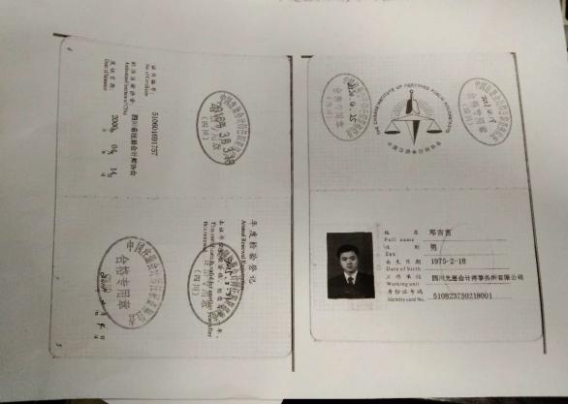  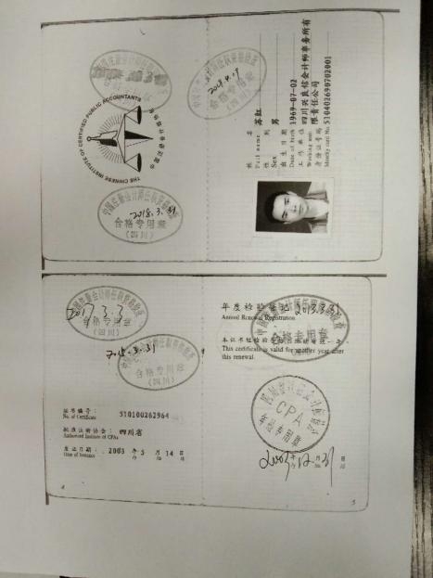  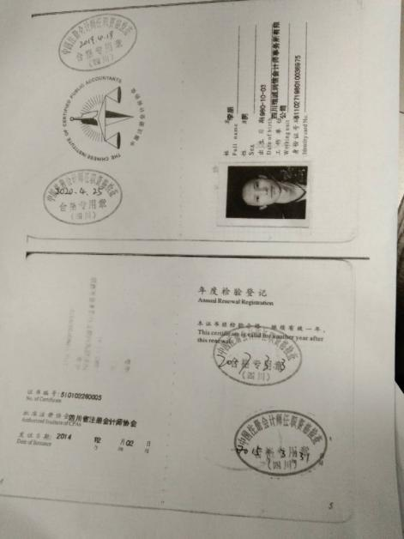  2、查见2020年度培训计划共5次，已完成的培训记录4次。  1）：2020.01.14培训内容： ISO9001的背景，文件结构及内容；培训教师：咨询老师。培训人员：公司全体人员；效果评价：公司全体人员在通过ISO9001：2015培训学习，进一步加强了对ISO9001：2015标准的理解，重点根据各部门提出的条款进行了举例等讲解，讲解该如何持续改进质量管理体系的有性性。经讨论提问；对几个条款的理解进行提问，对标准条款的理解有了进一步的加深。评价人：范贵英  2）：2020.09.05培训内容：法律法规培训；培训教师：李桂英。培训人员：公司全体人员；效果评价： 对公司员工掌握法律法规起到关键作业。。评价人：范贵英  。。。。。。
意识 | 7.3 | 公司通过宣导、培训、制度约束等方式确保员工能意识到他们从事的活动的相关性及重要性，以及他们对贯彻质量方针、达成质量目标及实现QMS的有效性的积极贡献，以及其不符合QMS要求的后果。  ---经与员工王欢、孙彪等人员沟通了解，其基本具备以上必要的质量意识和质量管理体系相关意识。
形成文件的信息/7.5.1总则 | 7.5.1 | 公司的质量管理体系文件----包括  一级文件：质量质量手册  二级文件：程序文件  三级文件：管理规定或制度  四级文件：表格和检查表。  --此外，外来文件即外部提供的文件,包括规格标准、与产品质量有关的企业标准。通常属于第三级文件，并得到及时识别和分发控制。  经查：公司提供的各级体系文件总体满足标准的要求和确保QMS有效性的需要。
创建和更新 | 7.5.2 | 抽查体系文件：质量手册、程序文件、岗位任职要求、内审报告等均有适当的标识和说明、相对固定的格式、纸质和电子档为载体、文件发布前均的得到评审和批准，从而确保了适宜性和充分性；记录得到确认等。  现场抽见《质量手册》  文件编号：XKGG/QM-2019  版本号：A/0 2020年01月10日发布 编制人：综合部 审核人：王欢 批准：范贵英  抽见《程序文件》  文件编号：XKGG/QP001  版本号：A/0 2020年01月10日发布 编制人：综合部 审核人：王欢 批准：范贵英  。。。。。。  以上文件均有编审批，发布实施日期及发放编号、受控状态。
形成文件信息的控制  #如何控制文件和记录？  是否在需要时和需要的地方可获得相关文件？  是否采取了措施防止泄密、不当使用和不完整？  是否关注下列活动：  a）分发、访问、检索和使用；  b）存储和防护，包括保持可读性；  c）更改控制；  d）保留和处置。  识别的外来文件有哪些？如何对外来文件进行控制？  是否对记录实施了保护，防止非预期的更改 | 7.5.3 | 使用文件的现场抽查确认，未发现不适宜或缺失的文件。  --公司对重要的文件信息通过权限控制分发或禁止复印外传等予以保密。  --现场确认：各级文件的分发、访问、检索和使用、存储和防护等均符合规定要求。  查，质量手册：公司编制了《文件控制程序》，规定了体系文件的编制、审核、批准、受控、使用、报废等要求。查见：程序文件有12个，查：《受控文件清单》里面包括：质量手册、程序文件、员工入职要求、作业指导书等。  查见：《文件发放、回收记录》程序文件、质量手册、作业规程等行了发放；有文件编号、分发号，版本，部门签收等内容，暂无回收记录发生。  可获得该文件的有效版本：  《质量手册》现行版本为A/0版  以上文件字迹清楚，审批齐全，受控标识完整  保存完好，易于识别。  查《外来文件清单》,里面包括：  法律法规及：中华人民共和国合同法、中华人民共和国劳动法、中华人民共和国质量法、企业会计准则、政府会计制度、审计准则、税收法律法规、公司法、合同法等经济法绿法规、证券法等。  查见《质量记录清单》质量记录，规定有《年度培训计划》保存期为3年；《供方调查评价表》保存期为3年；《合同评审表》保存期为3年、《纠正预防措施计划》保存期为3年等。文件规定对质量记录按时间、类别进行分类存放于专门的文件柜中，制作目录便于检索。  QMS运行至今文件更改和作废情况未发生。在“文件、记录控制程序”中对如发生以上情况均有明确规定。
分析和评价 | 9.1.3 | 1.质量手册及相关文件中对收集产品、过程、体系数据的范围、类型、统计方法进行了规定。  2.查顾客满意度调查表：公司2020年8月以问卷形式对顾客进行了满意度调查，共计发放3份，回收3份。对公司的服务、质量、交付等项进行打分。查《顾客满意程度调查表》对满意度进行了统计；通过统计顾客满意率为98%。  3.查质量目标统计等记录，公司至2020年1-9月数据统计的结果均符合要求。  4.查《管理评审资料》对过程和产品的特性及趋势、供方、顾客满意、产品的符合性进行了分析，均较满意。  根据组织提供的相关文件资料，数据分析深度，能提供实质性的支持性数据文件。
内部审核  (含9.2.1和9.2.2) | 9.2 | 编制有《内部审核控制程序》，程序中规定公司确定质量管理体系覆盖的每年（12个月）至少接受一次涉及所有条款活动的内部审核。  提供有年度内部审核计划包括审核目的、范围、依据、频次、审核方式、审核日程安排。  本次审核时间：2020年3月13日  范围：公司质量体系覆盖的各部门、所有过程。  审核组组成：组长：王欢  组员：隆贤春  查公司内审员经培训、内审员授权书。内审员王欢、王欢基本能满足内审的能力要求；  查《管理层审核检查表》，《审计部审核检查表》，《业务部审核检查表》、《综合部审核检查表》审核过程及条款基本齐全，未出现审核本部门情况。  对应有按审核计划实施审核的现场审核检查表，有审核条款、审核项目及审核记录，有基本内容，但记录较为简单。  查，《内审报告》，审核结论：公司质量管理体系基本符合IS09001：2015质量管理体系要求，且运行有效。  此次共开据《内审不符合项报告》1份涉及综合部不符合标准7.2条款，业务部未按培训计划进行2020年1月份下旬的培训工作。查不符合报告，对不符合项进行了分析，并制定了纠正措施，并进行了验证，不符合纠正措施已经关闭。  提供有《内部审核报告》查，审核结论：公司质量管理体系的建立符合标准要求、实施有效。  通过内部审核，公司质量管理体系的建立实施是有效的，符合标准要求。
不合格和纠正措施（含10.2.1和10.2.2） | 10.2 | 公司制定《纠正与预防措施管理程序》，实施纠正措施，消除不合格的原因，以防止其再发生。在程序文件中规定了对不合格品的处理要求，不合格品处理程序和机构健全。现场提供有不合格品处置单。  抽查不合格品处置记录：  提供有《纠正和预防措施处理单》1份  时间：2020年7月01日 责任部门：综合部  不合格事实描述：综合部文件的归类不规范，不便于检索  原因分析：对上述不符合原因进行分析，管理人员对标准条款7.5文件的控制条款理解不够。  纠正措施：  1.对相关人员进行标准条款7.5进行学习。  2.安排人员对顾客方进行评审，并进行记录。  纠正措施完成情况：已按纠正措施实施并验证有效。  措施验证：有效。  验证人：王欢
说明：不符合标注N

管理体系审核记录表
过程与活动、  抽样计划 | 涉及  条款 | 受审核部门：审计部（含在建项目） 主管领导：刘超 陪同人员：王欢 | 判定
 |  | 审核员：李林/宋明珠 审核时间：2020.08.19-20
 |  | 审核条款：
岗位/职责 /权限  #组织内的岗位设置如何？  职责和权限如何得到分派、沟通和理解？ | 5.3 | 查《岗位职责》，已经明确了审计部的岗位职责，具体为：  主要职责如下：  1、负责制定生产计划并按计划执行生产；  2、负责生产现场工作环境的管理；  3、负责生产现场设施设备的管理；  4、负责生产过程产品的标识、防护、搬运和包装；  5、负责参与重大不合格问题的原因分析、制定和实施相关纠正措施；  6、负责对各类质量事故进行调查，分析和提出处理意见；  .......  部门负责人熟悉本部门职责。
质量目标及其实现的策划  （含6.2.1/6.2.2） | 6.2 | 查《部门质量目标测量报告》  测量时间：2020年1月-9月  审计合格率100%； 100%；  基本达到目标要求，目标量化情况良好。
基础设施 | 7.1.3 | 1、经了解组织的建筑设施：  ——成都市金牛区一环路北99号环球广场507室，办公室面积80平方米左右。主要服务设备包括：电脑、打印机等办公用品。  2、查见《设备维修保养记录》，各设备均按计划进行维修保养。  特种设备：无  公司办公条件满足要求，配置有电脑、电话、打印机。现场观察办公、支持性服务设备运行正常。  目前该公司基础设施符合要求，基本能满足公司运营的要求。
过程运行环境 | 7.1.4 | 现场查看：  办公室及车间内设备布置合理，通道畅通，照明设施齐全，办公室均配备了空调、消防设施等设施，作业场所光线较充足。工作环境符合生产需要。
监视和测量资源 | 7.1.5 | 1、查办公设备、办公耗材、财务软件（新中大、好会计、金格网、金蝶）等,公司负责人介绍每年对办公软件及硬件设施进行维护来支持系统运行。
运行策划和控制 | 8.1 | 公司主要生产产品及服务：  财务审计（会计报表、经济责任、财务收支、专项资金、验资、清算、基本建设年度决算）、会计咨询、管理咨询、税务咨询、会计培训、绩效评价、代理记账  公司服务执行标准企业会计准则，政府会计制度，审计准则，税收法律法规，公司法，合同法等经济法绿法规，等。  策划输出的具体结果包括以下内容：  a）确定产品和服务的要求；--《需求分析》、《合同》、《招投标文件》  b）建立过程准则以及产品和服务的接收准则；---验收标准、作业指导书、《合同》、《图纸》等  c）确定符合产品和服务要求的资源；---《工艺文件》、《图纸》  d）按照准则实施过程控制；---过程监控、《过程检验》、《工艺文件》、《图纸》等  e）保持、保留必要的文件和记录。---文件和质量记录  ---策划输出经过评审及跟进、必要的更改控制及 批准等以适合组织的运行需要。  ----外包过程：无  ----关键过程有：服务过程  ----特殊过程的识别：服务过程  -----经确认：暂无策划的更改。
总则 | 8.3 | 根据本公司活动、服务和服务类型及服务实现、管理过程的具体情况，本公司服务依据客户的订单或合同要求进行，不需进行设计开发，故质量管理体系ISO9001:2015标准8.3不适用。
生产和服务提供的控制 | 8.5.1 | 公司制定了《运行策划和控制程序》  明确了受控条件包括：  a）规定产品/服务/活动的特征以及拟获得结果的文件；  b）获得适宜的监视和测量资源；  c）适当阶段实施监视和测量活动；  d）为过程提供适宜的设施环境；  e）配备备能力人员所要求的资格；  f）特殊过程的确认和定期再确认；  g）采取措施防止人为错误；  h）实施放行、交付和交付后活动。  现场查看  绩效评价流程：业务承接---前期准备---与项目实施单位就评价项目沟通---评价项目实施资料---设置项目个性指标和调查问卷---征求意见---指标体系评分、问卷调查---整理底稿形成初稿---三级复核---征求意见---出具正式报告及底稿归档  查绩效评价项目：  1、项目名称：金沙街道金凤社区办公用房“提档升级”装修改造项目工程专项经费项目绩效评价  2、被评价单位：成都市青羊区人民政府金沙街道办事处  3、评价报告文号：川瑞诚绩效（2019）第190号  4、评价报告时间：2019年11月30日  5、评价事项：a项目基本情况；b：项目决策、项目管理、项目绩效等。  。。。。。。  所有绩效评价项目最终形成正式报告及底稿归档  财务审计（会计报表、经济责任、财务收支、专项资金、验资、清算、基本建设年度决算）流程：  业务承接---前期准备---审前见面会---执行现场审计程序---整理底稿形成初稿---三级复核---征求客户意见---出具正式报告及底稿归档  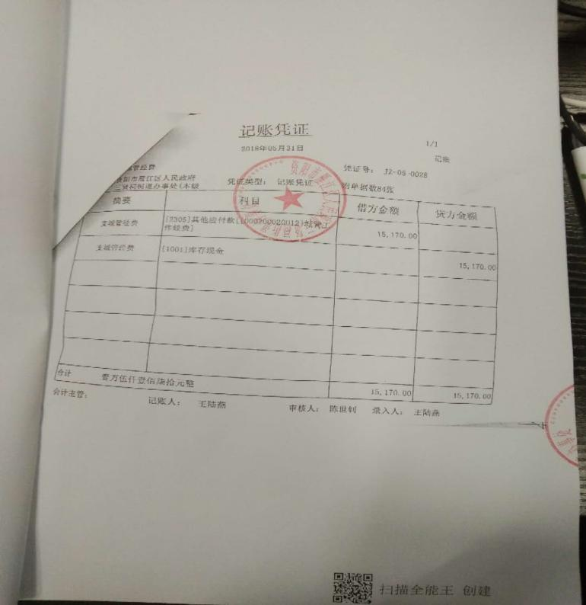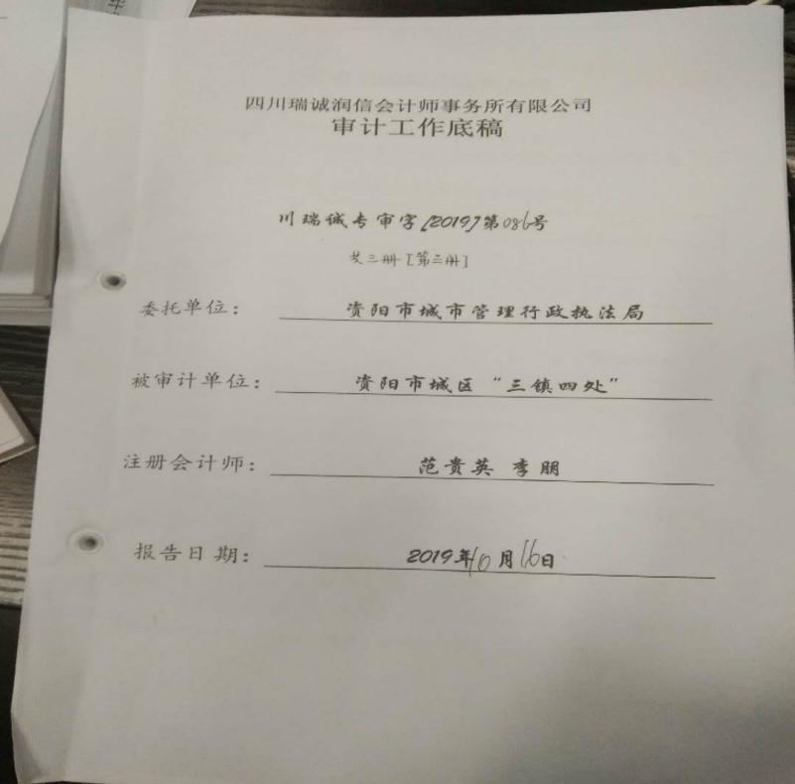  所有财务审计项目最终形成正式报告及底稿归档  代理记帐流程：签订合同---具体了解客户业务---选择适用的会计制度---建立账套---审核原始凭证、税务申报---编制会计凭证---所内复核---装订记账凭证---完结后移交客户财务、税务资料  查看代理记帐审计工作底稿及记账凭证：  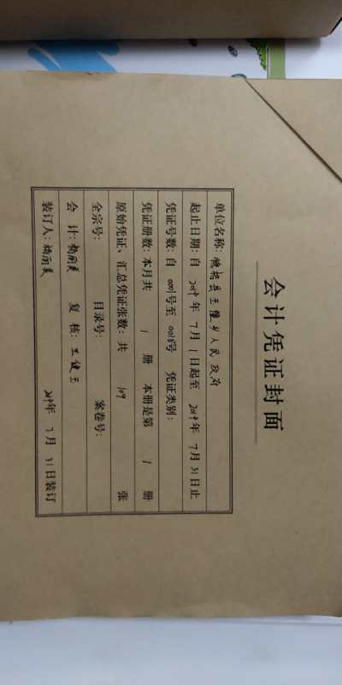  所有财务审计项目最终形成正式报告及底稿归档  管理咨询（会计咨询、税务咨询）流程：签订合同---具体了解客户业务---客户提出需求---结合相关法律法规解答  查管理咨询记录表：  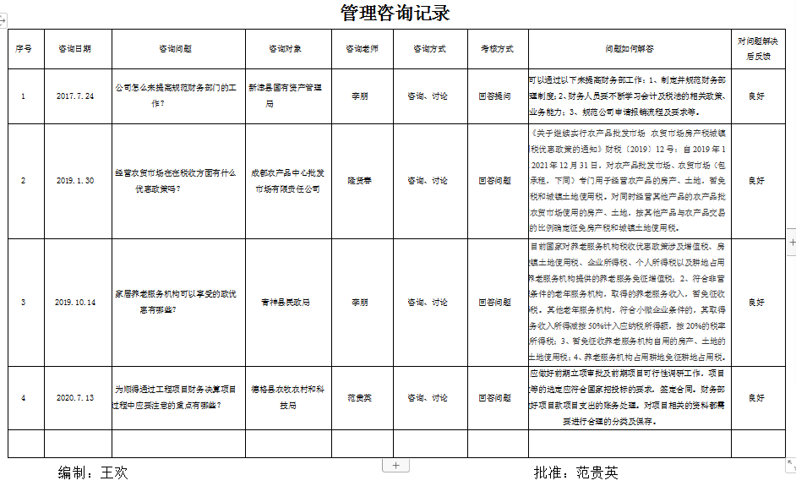  经询问次类服务过程一般通过接打电话完成  会计培训流程：了解客户需求--制定培训大纲--与客户确认培训具体内容--编制培训课件--所内复核--客户确认--敲定培训时间--开展现场培训  查培训记录表：  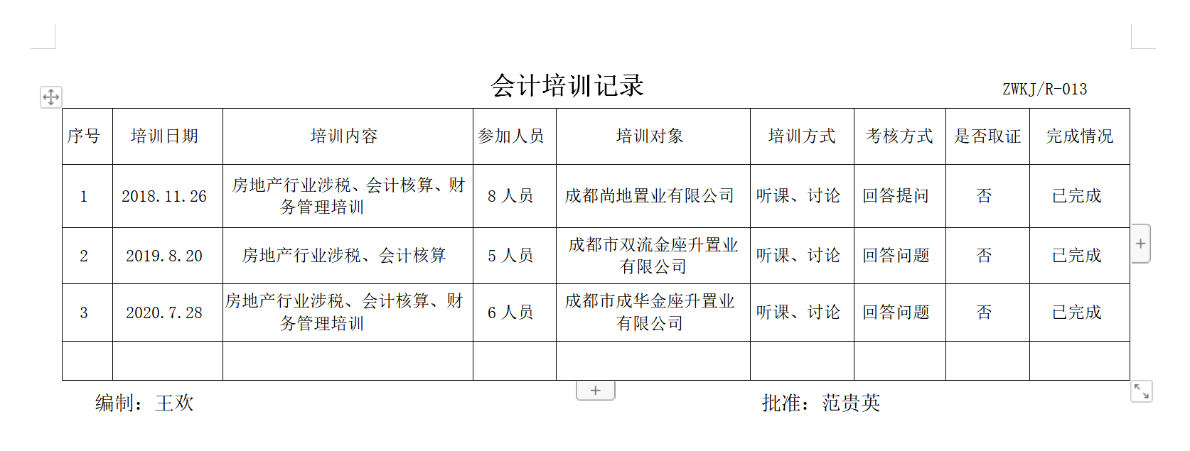  负责人介绍培训是以讲课方式进行，没有考试安排及证书发放。  公司除管理咨询和会计培训流程其余过程留有底稿形成文件性息保存。  公司特殊过程确定为：服务过程。制定了《过程控制程序》，对特殊过程的管理进行了规定。  现场查看不能提供特殊过程的过程能力确认的相关记录。  查见：  服务过程通过执行《企业内部管理制度》，《中国注册会计师审核准则》等。  服务交付过程中依据合同或订单的要求在顾客处进行交付，公司对服务严格检验合格后再进行交付，顾客在接收时进行验收，服务过程中未发生过大的质量问题，服务质量稳定，暂时没有接到顾客重大的质量投诉。 | N
标识和可追溯性 | 8.5.2 | 现场查见，公司在经营过程中对标识和可追溯性进行了规定。  1、过程用采用工作底稿等进行保存并采用文件盒进行归集；  2、客户资料采用标牌、标识标签进行标识，牌、卡上注明名称、客户等内容；  3、服务过程采用客户投诉记录、售后维护信息确认回访表等进行标识；  标识和可追溯性基本符合要求。
顾客或外部供方的财产 | 8.5.3 | 公司的顾客的财产有顾客信息、合同、图纸、等，公司对顾客或外部供方财产进行了保存，当顾客或外部供方财产丢失时，应告知顾客或外部供方。  负责人讲公司对顾客的财产进行登记处理，目前没有发生顾客或外部供方财产丢失的情况；
防护 | 8.5.4 | --产品防护  对产品的文件或产生的资料、记录进行保密管理；  现场查看件或产生的资料、记录进行保密管理。
交付后活动 | 8.5.5 | 公司明确产品和服务相关交付后活动的安排及管控要求。  据负责人介绍，公司执行合同中发生的或与合同发生的有关争端，双方应通过友好协商解决，并以补充合同形式明确，经协商在60天内不能达成协议时，应提交仲裁委员会仲裁。
更改控制 | 8.5.6 | 公司对服务的更改管控要求予以明确规定：包括对其更改的评审、授权信息及需采取的措施等。  负责人介绍公司如遇到甲方产生的更改，会签订更改合同，并下发更改通知单,详见8.2.4条款。
产品和服务放行； | 8.6 | ◆公司为验证产品和服务的要求是否得到满足对需实施监视和检验的阶段、过程、项目及记录等予以规定，查见公司检验规范规定了原材料、生产过程、成品出厂所有产品的检验方法、标准。  ◆公司对特殊放行或紧急放行情况予以界定，原则上，一般情况下不许特殊放行或紧急放行；若特殊情况下，要实施紧急放行时，一定要得到审计部许可、公司总经理批准，适用时得到顾客的批准后方可实施。体系运行至今尚未发生特殊放行或紧急放行的情况。  ◆公司明确对各阶段产品和服务的放行均须实施必要的记录并保留。详见如下输入、过程及输出检验证据抽样  原材料检验记录，公司原办公材料、耗材采购回来后，经检验合格后使用  - 办公设备及耗材检验记录：  查：1、2020.7.20对到货的从京东2020年7月12日购买的u盘、打印纸、打印机等进行检验质量、数量等都合格，检验人：王欢；  2、2020.9.13对到货的从京东2020年9月5日购买的u盘、打印纸、中性笔等进行检验质量、数量等都合格，检验人：王欢。  二、人力资源检验记录：  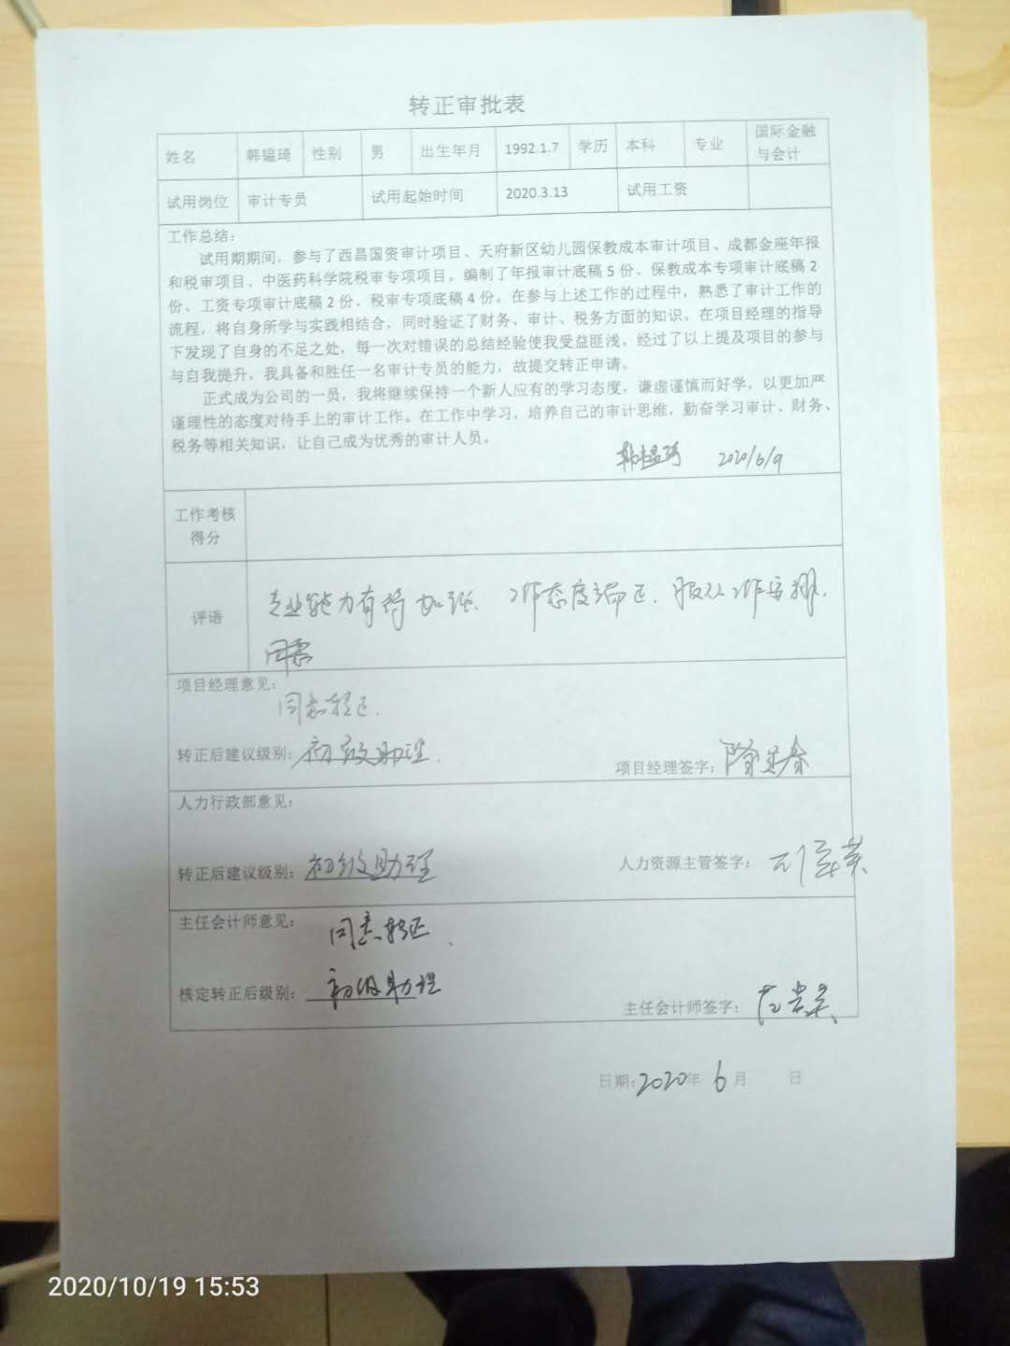  三、项目验收评价表：  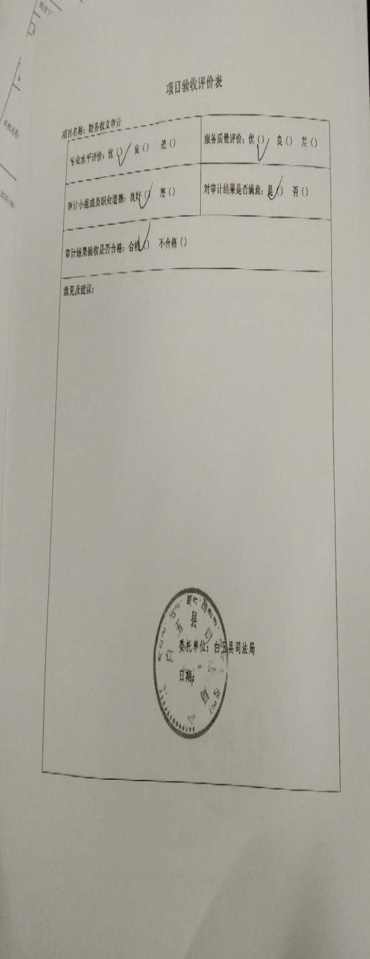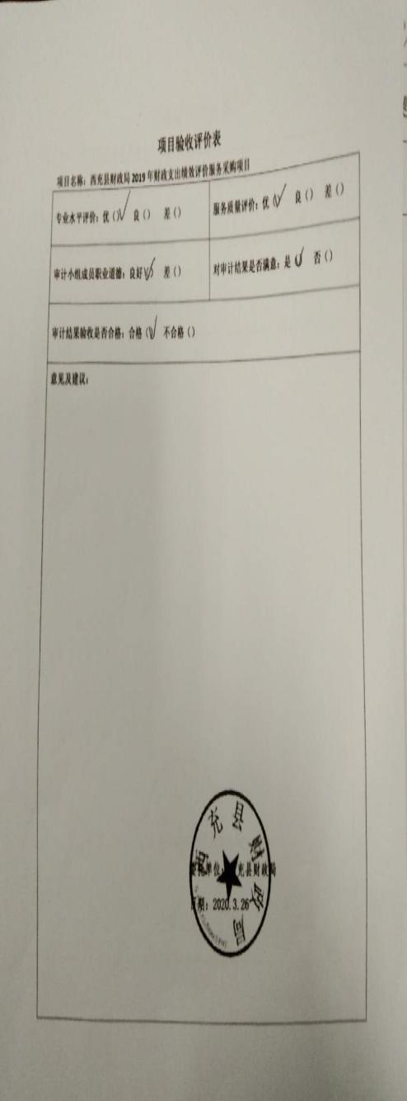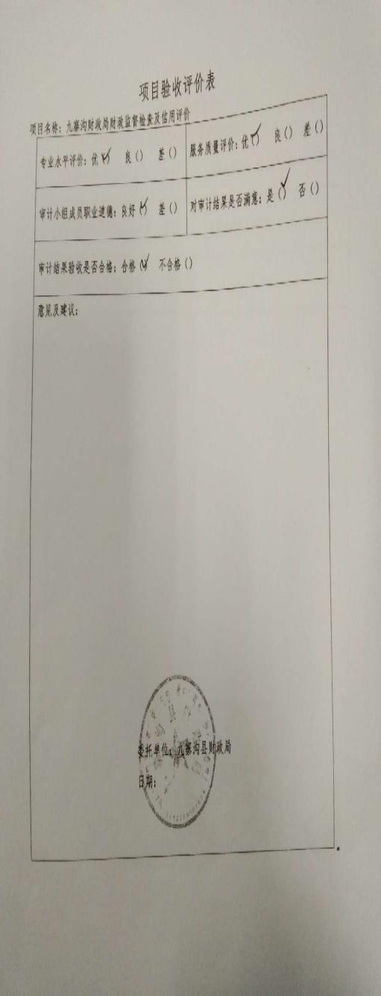
不合格输出的控制 | 8.7 | 负责人介绍，公司制定了《不合格品控制程序》和《纠正预防措施控制程序》，对不合格品和不符合的识别和控制有明确的规定。  对重大不合格服务的评审和处置，总经理负责对质量事故的奖罚和事故责任追究。  对不合格处置方法：重新进行审计、评价等。  公司对服务发生的不合格，一般轻微不合格现场指出，及时整改。目前为止审计部未发生不合格服务，一般的轻微不符合都在现场及时解决了，未发现有需要上报公司解决的不合格服务。  审计部对发现的问题下达《项目整改通知单》，之后进行验证。
说明：不符合标注N

管理体系审核记录表
过程与活动、  抽样计划 | 涉及  条款 | 受审核部门：业务部 主管领导：范贵英 陪同人员：王欢 | 判定
 |  | 审核员：李林、宋明珠 审核时间：2020.08.21
 |  | 审核条款：
组织的岗位、职责和权限 | 5.3 | 查组织编制了《岗位职责》等  体系文件中已经明确了业务部的岗位职责，具体为：  （1）、负责合同签订前的、服务合同内容的沟通工作。  （2）、负责顾客来电来函的登记和回复。  （3）、对服务过程实施监督检查。  （4）、负责售后服务工作。  （5）、负责公司内部原材料、服务的采购工作。  （6）、负责部门管理目标制订和完成。  （7）、负责建立和完善内部相关管理管理制度与岗位职责。  （8）、参与重大不合格服务问题的原因分析、制定和实施相关纠正措施。  （9）、完成总经理布置的其它工作。  部门职责清楚，描述符合部门实际情况。
质量目标 | 6.2 | 查《部门质量目标测量报告》  测量时间：2020年1月-9月  1、采购产品合格率≥98%； 100%  2、顾客满意度90分以上； 98  3、合同履约率：100%。 100%  部门分解目标与公司方针目标一致，可测量，并传达到部门相关人员，必要时适时更新，目前无变化。  提供《目标完成情况考核统计表》，查到2020年1-9月份目标考核已完成，考核统计:综合部。完成情况：以上各目标均已达成。  针对以上目标制定了相应的管理方案，内容涉及方法措施、执行部门、预算资金、启动/完成时间、完成情况等。检查人：王欢等，已按管理措施要求实施。
顾客沟通 | 8.2.1 | 业务部经理范贵英介绍沟通方式主要是电话、传真、资料传递、公司网站、广告、招投标等形式宣传本公司有关产品及公司的有关信誉等。部长介绍：公司与长期合作客户签订有分包合同。  针对合同洽谈、签订、履行过程中的问题，及时电话联系，明确各自的要求，执行合同。目前沟通效果良好。
与产品和服务有关要求的确认、与产品有关要求评审 | 8.2.2、 8.2.3 | 业务部经理范贵英介绍：通过招标会、市场调查、客户的走访、电话、传真了解市场的需求状态。  主要业务以招标文件、订单、合同、电话、邮件、传真等形式确定与产品有关的要求，均已保存或进行相应的记录。对顾客的要求由业务部直接对顾客要求进行识别、确认，对于存在的问题直接提出和顾客进行交流沟通，在合同签订前在公司微信群内对合同的要求进行评审。  范贵英经理介绍，企业收到客户需求后，业务部门人员在微信群内组织业务部、审计部、综合部予以评审，没有异议可以满足要求后才签订合同，合同经总经理或其授权人签字并加盖企业公章视同经过合同评审，然后回传给客户作为可以满足要求的承诺，合同评审均是在合同回传给客户之前进行。  公司产品和销售服务的监视和测量控制基本符合规定要求。公司规定并对审计对象、审计期限、审计内容、等实施评审。范贵英部长介绍目前公司顾客有：  - 安岳县交通运输局；  - 西昌市国有资产监督管理局；  3、会理县财政局  抽查合同：  合同1：安岳县交通运输局省道102（护建乡界至合义段、古水坳至忠义乡段）公路改建投资建设项目决算审核项目，顾客名称：安岳县交通运输局。约定了项目周期、验收期限和方法、结算方式、质保和服务等内容，双方公司签字盖公章。签订日期 ：2020年7月24日  合同2：西昌市国有资产监督管理局2019年度国有企业财务决算审计项目，顾客名称：西昌市国有资产监督管理局。约定了项目周期、验收期限和方法、结算方式、质保和服务等内容，双方公司签字盖公章。签订日期 2020年4月8日  抽合同评审情况：  1、2020年4月8日签订的《财务决算审计合同》  顾客名称：西昌市国有资产监督管理局  项目名称：西昌市国有资产监督管理局2019年度国有企业财务决算审计项目  评审内容：合同合法合规性、施工能力、回款情况、审计能力等。  评审确认签字人：范贵英、李桂英、李朋、王欢 评审时间：2020年4月6日  2、2019年8月21日 签订的《绩效评价合同》  顾客名称：会理县财政局  项目名称：会理县财政局2019年财政支出绩效评价项目  评审内容：合同合法合规性、施工能力、回款情况、审计能力等。。  评审确认签字人：范贵英、李桂英、李朋、王欢 评审时间：2019年8月20日  。。。。。。
与产品有关要求的更改 | 8.2.4 | 负责人讲：2020.1至今，没有发生合同更改的情况，如果需要更改，需对更改内容重新评审。并将变化的要求及时通知有关人员。
外部提供的 控制/总则 | 8.4.1 | 公司策划了《采购和外部供方控制程序》，明确采购物料等，并明确外部提供的过程、产品和服务构成组织自身的产品和服务的一部分。  ---公司基于外部供方提供所要求的过程、产品或服务的能力，确定外部供方的评价、选择、绩效监视以及再评价的准则，并加以实施。详见《采购和外部供方控制程序》  现场办公耗材大部分从京东下单购买  。。。。。。
控制类型和程度 | 8.4.2 | 查，公司对主要的原材料供应商采用的管理方法为：第一次对供方进行全面评价，包括：供方资质、供方的质量管理体系、交货情况、售后服务能力等。对于已经正常供货的供方管理，对每批产品进行检验，通过定期反馈供方产品质量，及对质量问题要求供方进行纠正解决等来进行供方质量控制。查供方控制情况：  --查《供方评价表》  1、 2020年7月12日供方确认：  京东（供应：u盘、打印纸、打印机等）；  2、 2020年9月05日供方确认：  京东（供应：u盘、打印纸、中性笔等）；  。。。。。。  公司组织各部门对该供方的资质、产品质量、诚信度、送货及时度、服务等进行了评价，有各部门评价人签字。调查评价：合格 评价人：范贵英、王泽英、王欢  查，供方产品质量统计反馈情况：公司策划了采购产品的管理要求，质量反馈要求；  查 公司采购不合格情况  负责人讲2020年1月以来，未出现大的采购产品质量不符合的情况。  公司编制了《采购和外部供方控制程序》，要求采购的主要材料必须进行检验。
外部供方的信息 | 8.4.3 | 负责人讲与供方沟通的内容包括：所提供的过程、产品和服务等；组织通过签订采购购销合同进行确定采购信息。公司原材料较为固定，一般按需进行采购，且均在合格供方处采购。  查产品《采办公用品采购单》  1、供方：京东 购买日期：2020年4月08日  产品：u盘、打印纸、中性笔等  清单上有：产品、规格、数量、价格、交期等；  2、供方：京东 购买日期：2020年7月12日  产品：u盘、打印纸、打印机等  清单上有：产品、规格、数量、价格、交期等；  1、供方：京东 购买日期：2020年9月05日  产品：u盘、打印纸、中性笔等  清单上有：产品、规格、数量、价格、交期等；  ......  公司的采购单明确了采购产品的具体要求，且均在合格供方处进行采购。  外部供方的信息管理有效。
顾客满意 | 9.1.2 | 公司已建立和保持了《顾客满意度调查控制程序》，对顾客满意的监测的相关内容进行了规定，其包括了对调查方式、渠道、内容、频率等。  公司采取对主要顾客进行满意度调查的形式，共发出3份《顾客满意度调查表》，并有效回收，回收率100%。  提供了顾客满意度/意见调查征询表 调查内容有：产品和服务质量、价格水平、服务态度等，查阅《顾客满意度/意见调查征询表》。对每一调查内容按百分制统计和计算。  查《顾客满意度/意见调查征询表>，记录真实有效。  提供《顾客满意度统计分析表》，顾客满意率达到98%，达到了质量目标的要求。调查未发现有顾客投诉。
说明：不符合标注

